ARTICULO 310-10
h) Conductores en paralelo.
1) Generalidades. Se permitirá que los conductores de aluminio, de aluminio recubierto de cobre o de cobre de tamaño 53.5 mm2 (1/0 AWG) y mayor, que sean los de fase, polaridad, neutro o el puesto a tierra del circuito estén conectados en paralelo (unidos eléctricamente en ambos extremos) cuando se instalen de acuerdo con (2) a (6) siguientes.
(2) Características del conductor y de la instalación. Los conductores en paralelo de cada fase, polaridad, neutro, conductor puesto a tierra del circuito, conductor de puesta a tierra de equipos o puente de unión de equipos. Cuando los conductores de circuito se instalan en paralelo, los conductores deben conectarse de modo que la corriente se distribuya uniformemente entre los conductores individuales de paralelo al requerir que todos los conductores de circuito dentro de cada conjunto de paralelos debe cumplir con lo siguiente:
(1) Sea de la misma longitud.
(2) Consisten en el mismo material conductor (cobre / aluminio).
(3) Sea del mismo tamaño en el área mm2 (mínimo 1/0 AWG).
(4) Tener el mismo tipo de aislamiento (como THHN).
(5) Termine en el mismo método (tornillo de ajuste versus compresión)
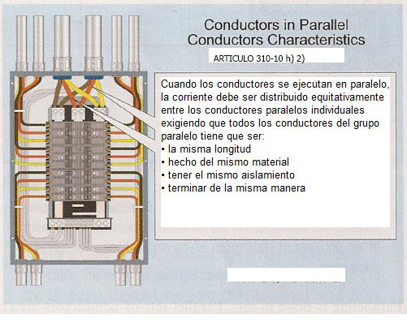

COMENTARIO:
■ No se requiere que los conductores tengan las mismas características físicas que los de otro conductor sin conexión a tierra (FASE) o neutro para lograr el equilibrio.
■ Cuando se instalan en conductos o recintos, los conductores en paralelo deben agruparse para evitar el calentamiento inductivo.
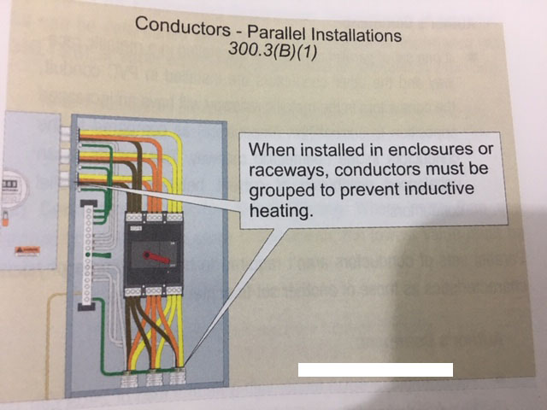
Artículo 300-3 b) 1)
b) Conductores del mismo circuito. Todos los conductores del mismo circuito y, el conductor puesto a tierra, todos los conductores de puesta a tierra de los equipos y los conductores de unión, cuando se usen, deben estar instalados en la misma: canalización, canal auxiliar, charola portacables, ensamble de conductores aislados en envolventes, zanja, cable o cordón, a menos que se permita algo diferente, de acuerdo con (1) a (4) (SOLO MENCIONO EL 1)
1) Instalaciones en paralelo. Se permitirá tender los conductores en paralelo de acuerdo con las disposiciones de 310-10(h). El requisito de tender todos los conductores del circuito dentro de la misma canalización, canal auxiliar, charola portacables, zanja, cable o cordón, se debe aplicar separadamente a cada porción de la instalación en paralelo y los conductores de puesta a tierra del equipo deben cumplir con las disposiciones de 250-122. Los tendidos paralelos en charolas portacables deben cumplir con las disposiciones de 392-20(c).
Excepción: Se permitirá el tendido de los conductores instalados en canalizaciones no metálicas subterráneas, como instalaciones de fase separadas. Las canalizaciones se deben instalar muy cerca unas de otras y los conductores deben cumplir con las disposiciones de 300-20 b).

3) Cables o canalizaciones separadas. Cuando los conductores se tiendan en cables o canalizaciones los cables o canalizaciones deben tener la misma cantidad de conductores y las mismas características eléctricas. No se exigirá que los conductores de una fase, polaridad, neutro, conductor puesto a tierra del circuito o conductor de puesta a tierra de equipos, tengan las mismas características físicas que los de otra fase, polaridad, neutro, conductor puesto a tierra del circuito o conductor de puesta a tierra de equipos.
COMENTARIO:
Si un juego de conductores paralelos se instala en una canalización metálica y los otros conductores se instalan en una canalización de PVC, los conductores en la tubería metálica tendrán una mayor oposición al flujo de corriente (impedancia) en comparación con los conductores en la canalización de PVC. Esto da como resultado una distribución desequilibrada de corriente entre los conductores paralelos.
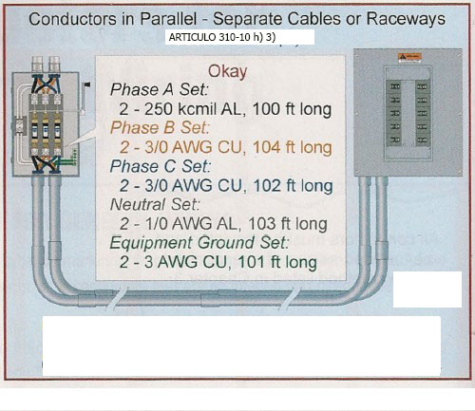
■ Por ejemplo, un alimentador de 400A con una carga neutra de 240A se puede conectar en paralelo de la siguiente manera:
Fase A, dos — 250 kcmil de aluminio THHN, 30.48 mts
Fase B, dos — 3/0 THHN cobre, 31.7 mts
Fase C, dos — 3/0 THHN cobre, 31.08 mts
Neutro, dos — 1/0 THHN aluminio, 31.39 mts
Conductor de puesta a tierra del equipo, cobre dos — 3 AWG,30.7 mts *
*El requisito de 1/0 AWG mínimo no se aplica a los conductores de puesta a tierra del equipo 310-10 h) 5).

(4) Ajuste de la ampacidad del conductor. Cada conductor de corriente de un conjunto de conductores en paralelo debe contarse como un conductor de corriente con el fin de ajustar la ampacidad del conductor, de acuerdo con la Tabla 310-15 (b) (3) (a).
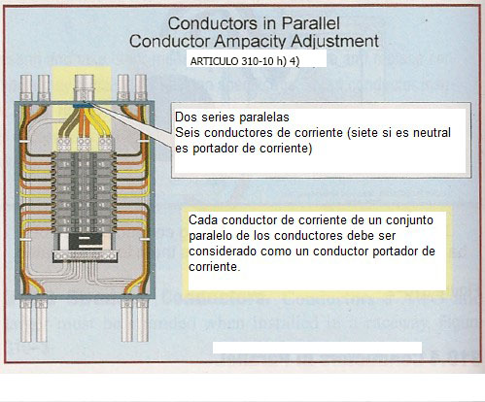

5) Conductores de puesta a tierra de equipos. Cuando se usen conductores en paralelo de puesta a tierra de equipos, se deben dimensionar de acuerdo con 250-122. Se permitirán conductores seccionados de puesta a tierra de equipos con tamaño menor a 53.5 mm2 (1/0 AWG) en cables multiconductores, de acuerdo con 310-104, siempre que el área circular combinada en mm2 de los conductores seccionados de puesta a tierra de equipos en cada cable, cumpla con lo que se indica en 250-122.
Conductores de puesta a tierra de equipos. Los conductores de puesta a tierra del equipo para circuitos en paralelo deben dimensionarse de acuerdo con 250-122 (f).
ARTICULO 250-122 f). Conductores en paralelo. Cuando los conductores están instalados en paralelo en canalizaciones múltiples o cables, como se permite en 310-10(h), los conductores de puesta a tierra de equipos, si se usan, se deben instalar en paralelo en cada canalización o cable. Cuando los conductores están instalados en paralelo en la misma canalización, cable o charola para cables, como se permite en 310-10(h), se permite un solo conductor de puesta a tierra de equipos. Los conductores de puesta a tierra instalados en charola para cables deben cumplir con los requerimientos mínimos de 392-10(b)(1)(c).
El tamaño de cada conductor de puesta a tierra de equipos debe estar de acuerdo con 250-122.
(6) Puentes de unión de equipos. Los puentes de unión de equipos y los puentes de unión del lado de suministro están dimensionados de acuerdo con 250-102.

